Мастер-класс
учителя- логопеда МБДОУ «Детский сад №9»
Федоровой Н.В.

«Использование нетрадиционных здоровьесберегающих технологий в работе учителя- логопеда с детьми с ОВЗ».

Пояснительная записка.
В последние годы много говорится об ухудшении здоровья детей. Стрессовые социальные, экологические, психические нагрузки, уменьшение двигательной активности всё чаще приводят к отклонениям нравственного и физического здоровья подрастающего поколения. Поэтому одной из важнейших задач на современном этапе образования является сохранение и укрепление здоровья.
В настоящее время большой процент детей дошкольного и школьного возраста, проживающих в Российской Федерации, относятся к категории детей с ограниченными возможностями, вызванными различными отклонениями в состоянии здоровья.
Логопедическая практика показывает, что с каждым годом увеличивается количество детей с дизартрией, моторной, сенсорной алалией, заиканием. Дети с ограниченными возможностями здоровья, помимо речевых нарушений, а также нарушений познавательной деятельности, характеризуются нарушением двигательной сферы, ослабленным здоровьем. Ограниченные возможности здоровья препятствуют освоению образовательных программ и являются предпосылкой к нарушению взаимодействия детей с окружающим миром, обуславливают возникновение отклонений в их психическом развитии.
Поэтому сохранение здоровья детей в процессе воспитания и обучения - одна из приоритетных задач современной педагогики. Согласно основным положениям Федеральных Государственных Стандартов дошкольного образования, особое внимание уделяется организации инклюзивного образования детей с ограниченными возможностями здоровья. Вовремя начатое и правильно организованное обучение таких детей, укрепление их психического здоровья позволят предотвратить или минимизировать вторичные по своему характеру нарушения, а также способствует их успешной социализации.
Проблема: Увеличение числа детей с речевой патологией с сопутствующими физическими, психическими и социальными расстройствами.
Таким образом, возникает необходимость проведения комплексной оздоровительно-коррекционной работы с данной категорией детей, усовершенствование традиционных методов коррекционного воздействия, а также использование новых, эффективных форм и методов обучения. В связи с этим актуальным становится вопрос о внедрении в практику логопедической работы с детьми ОВЗ здоровьесберегающих образовательных технологий.
Цель мастер-класса: поделиться опытом с педагогами по созданию условий для сохранения, укрепления здоровья детей с ОВЗ посредством здоровьесберегающих технологий.
Задачи:
1. Раскрыть значение здоровьесберегающий технологий;
2. Показать примеры практического применения здоровьесберегающих технологий в непосредственной деятельности педагогов.
Оборудование: электронная презентация, ароматизированные мешочки, ароматизированное тесто, пособие к методике «Цветной дождь», дид.игра «Звуки и цвет», «Радуга настроения», музыкальная запись А.Железновой «У жирафа пятна, пятна», «Су- Джок»- массажеры, песочница, трубочки, маленькие игрушки.
Методы работы с аудиторией: беседа, практикум.

Ход мастер – класса:
Здравствуйте, уважаемые гости! Я рада вас приветствовать в нашем детском саду. Сегодня я хочу познакомить вас с некоторыми здоровьесберегающими технологиями, которые быть может, вы тоже используете в своей практике, а некоторые из них для вас новы. Попробуем не просто узнать о них, а получить знания на практике. Я постараюсь сделать процесс интересным, не утомительным, полезным для вас и применимым в вашей педагогической практике.
Ну что же, Вы готовы?
Нетрадиционные здоровьесберегающие технологии.Слайд № 2
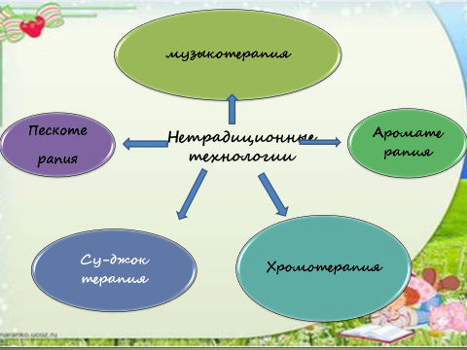
1.Ароматерапия. Слайды №3-9
Ароматерапия - это улучшение психического и физического здоровья с помощью эфирных масел, полученных из ароматических растений. Идеально чистый, полностью натуральный метод успокоения или устранения многих заболеваний.
Применение ароматерапии как средства оздоровления и восстановления у детей способствует:
поддержанию хорошего настроения,
помогает излечить простудные заболевания и нарушения сна, снять состояние усталости.
Эфирные масла положительно влияют на нервную систему и психическое здоровье.
- Если ребенок чрезмерно возбудим, плаксив, жалуется на бессонницу, то для его спокойствия ему нужны ароматы аниса, розы, ладана, сандала, иланг-иланга или апельсина.
- Если воспитанник одолеваем комплексами типа: «У меня ничего не получится» – эффективно использование майорана, базилика, герани, апельсина, корицы.
- Если ребенок плохо адаптируется к детскому саду, школе– полезен лимон.
- Если агрессивен – применяем лаванду и ладан.
- Если ученик ленится, равнодушен к учебе – поможет можжевельник.
Существует несколько видов ароматерапии (ванны, ингаляции, массаж и др.)
В работе с детьми используются эфирные масла в минимальной концентрации.
Они применяются в аромалампах и аромамедальонах, а также могут наноситься на деревянные или глиняные фигурки, которые долго удерживают запах.
Разумеется, использование эфирных масел должно быть согласовано с врачом, чтобы исключить риск возникновения и развития аллергических реакций и различных побочных эффектов.
Ароматы подбираются в зависимости от наличия/отсутствия аллергии.
В процессе работы с ароматами происходит работа по обогащению словаря ребенка (приятный, неприятный аромат, резкий, слабый, бодрящий, сладкий, свежий и т.д.).
Также игры с запахами способствуют формированию навыка правильного ротового/носового вдоха и выдоха, повышают мотивацию к занятиям,
стимулируют развитие обонятельных центров в головном мозге.
Все это оказывает положительное воздействие на развитие детской речи
Логопед может использовать в своей работе ароматические игры:
«Ароматные мешочки»: в тканевые мешочки нужно положить различные ароматные продукты (палочку корицы, зерна кофе, лимонные и апельсиновые корочки, стручок ванили и т.п.).
Ребенок должен понюхать мешочек, определить аромат и положить мешочек на соответствующую картинку или фотографию.

Предлагаю вам, уважаемые педагоги поиграть с этими ароматными мешочками.
А вам- определить аромат и вылепить из теста любые фигурки, например, буквы.
Вам было приятно выполнять эту работу? Это еще и полезно.

Закройте, пожалуйста, глаза и нарисуйте в своем воображении картину, которая соответствует этим звукам. По моей команде- откройте глаза. Сравните: совпадает ли ваша картина с данной. Что вы почувствовали? Какое настроение испытываете?
Мы плавно перешли к музыкотерапии. Слайды № 10-18
Музыкотерапия – это психотерапевтический метод, основанный на контролируемом воздействии музыки в лечении, реабилитации, коррекции и воспитании детей.
Музыка, как наиболее доступный детскому восприятию вид искусства, является мощным стимулом коммуникации и интеграции. Действуя на многие сферы жизнедеятельности через три основных фактора: вибрационный, физиологический и психологический, она позволяет установить равновесие в деятельности нервной системы, совершенствовать дыхательную функцию, регулировать движения, корректировать темпераменты.
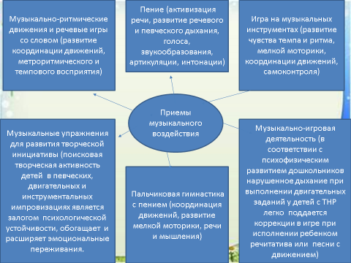
На логопедических занятиях дети
поют специально подобранные песни,
в которых присутствует автоматизируемый
звук. В процессе пения продолжается
работа над диафрагмальным дыханием.

Дети поют и выполняют движения по тексту песен Екатерины и Сергея Железновых «Музыка с мамой», а также
выполняют этюды психогимнастики М.А.Чистяковой, связанные с лексической темой.
Музыкальные технологии способствуют:
— улучшению общего эмоционального состояния детей;
— улучшению исполнения качества движений (развиваются выразительность, ритмичность, координация, плавность, серийная организация движений);
— коррекции и развитию ощущений, восприятий, представлений;
— стимуляции речевой функции; коррекции звукопроизношения;
— нормализации дыхания, просодической стороны речи.
Предлагаю вам, уважаемые коллеги, выполнить музыкальное упражнение «У жирафа есть пятна». Автор А.Железнова. У меня есть весь сборник её песен, которые я использую на занятиях логоритмики.
Выберите полоску наиболее вам понравившуюся по цвету. Большое спасибо. Я вижу, что многие из вас сюда пришли с хорошим и добрым настроением. Я предлагаю Вам поделиться сегодня своим хорошим настроением с другими гостями.
Мы с вами перешли к хромотерапии (цветотерапии) Слайды №19-32
Познакомимся с цветовым дневником настроения.
Предлагаю вам поиграть в цветные игры, почувствовать, как меняется настроение от цветового воздействия.
Период дошкольного детства является также периодом интенсивного сенсорного развития
ребенка. Изучение данных литературы и результаты собственных наблюдений позволяют
сделать вывод о том, что стимуляция интеллектуального и эмоционального развития
детей дошкольного возраста цветотерапевтическими средствами оправдана и
эффективна.
Следующая нетрадиционная технология в работе педагога – это «Су- Джок терапия».Слайды№33-35
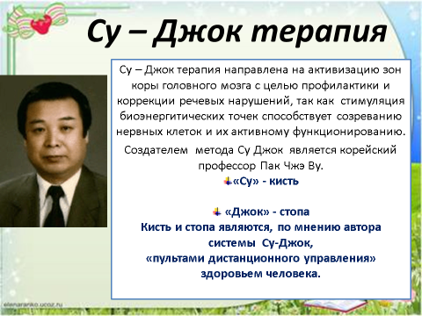

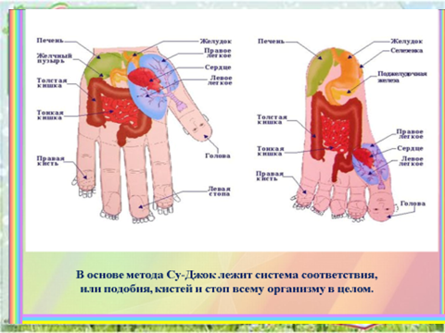
Использование су-джок - массажеров , в сочетании с упражнениями по коррекции звукопроизношения и развитием лексико-граммматических категорий, способствует повышению физической и умственной работоспособности детей, создает функциональную базу для сравнительно быстрого перехода на более высокий уровень двигательной активности мышц и возможности для оптимальной целенаправленной работы с ребенком.

Предлагаю вам, уважаемые педагоги поиграть.
Массаж Су – Джок шарами. /педагоги повторяют слова и выполняют действия с шариком в соответствии с текстом/
Я мячом круги катаю,
Взад - вперед его гоняю.
Им поглажу я ладошку.
Будто я сметаю крошку,
И сожму его немножко,
Как сжимает лапу кошка,
Каждым пальцем мяч прижму,
И другой рукой начну.
Использование Су – Джок шаров при автоматизации звуков. /педагог поочередно надевает массажное кольцо на каждый палец, одновременно проговаривая стихотворение на автоматизацию поставленного звука Ш/
На правой руке:
Этот малыш-Илюша, (на большой палец)
Этот малыш-Ванюша, (указательный)
Этот малыш-Алеша, (средний)
Этот малыш-Антоша, (безымянный)
А меньшего малыша зовут Мишуткою друзья.(мизинец)
На левой руке:
Эта малышка-Танюша, (на большой палец)
Эта малышка-Ксюша, (указательный)
Эта малышка-Маша, (средний)
Эта малышка-Даша, (безымянный)
А меньшую зовут Наташа.(мизинец)
Пескотерапия. Слайды №36-39
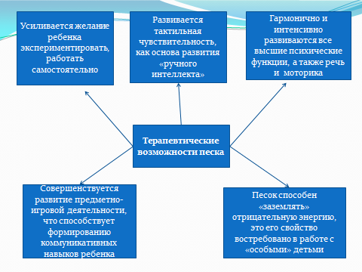
Есть ли среди вас коллеги, желающие поиграть в логопедические игры в песочнице?
Упражнение на развитие диафрагмального дыхания: «Буря в пустыне».
Упражнение на развитие артикуляционного аппарата: «Путешествие по пустыне».
Упражнение на автоматизацию и дифференциацию звуков: «Жители города заблудились».
Мастер- класс подошёл к концу. Что бы вам хотелось попробовать в своей практике из увиденного сегодня? Послушайте старую легенду: «Давным-давно, на горе Олимп жили-были боги. Стало им скучно, и решили они создать человека и заселить планету Земля. Стали решать. Каким должен быть человек. Один из богов сказал: «Человек должен быть сильным», другой сказал: «Человек должен быть здоровым», третий сказал: «Человек должен быть умным». Но один из богов сказал так: «Если всё это будет у человека, он будет подобен нам». И, решили они спрятать главное, что есть у человека - его здоровье. Стали думать, решать - куда бы его спрятать? Одни предлагали спрятать здоровье глубоко в синее море, другие - за высокие горы. А один из богов сказал: «Здоровье надо спрятать в самого человека» Так и живёт с давних времён человек, пытаясь найти своё здоровье. Да вот не каждый может найти и сберечь бесценный дар богов!»
-Я желаю вам беречь то, что нам дано свыше, и помогать сохранять и укреплять здоровье своих детей.
Спасибо за внимание!

